语音播报安装配置（辰星云）

慧影云4.0语音播报下载

客户端下载地址：http://cms.oristartech.cn:8088/client/
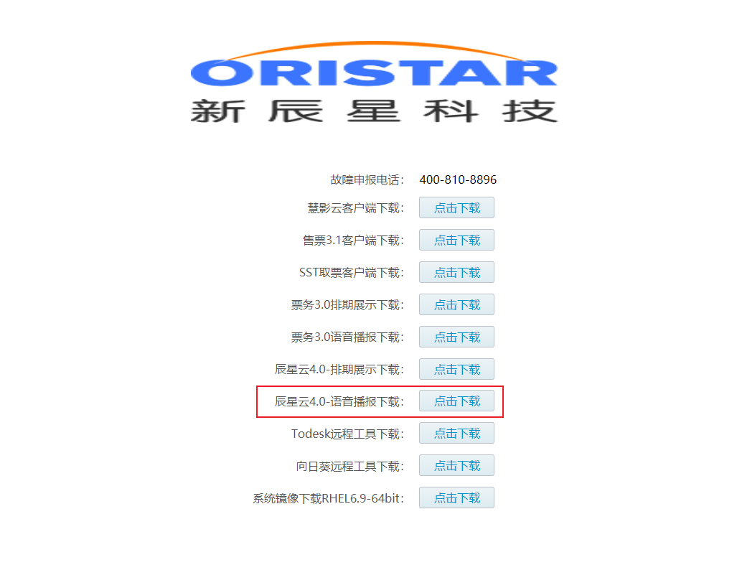

慧影云语音播报软件为绿色软件，下载后可直接启动使用

双击启动程序，点击右下角齿轮位置，启动配置项目
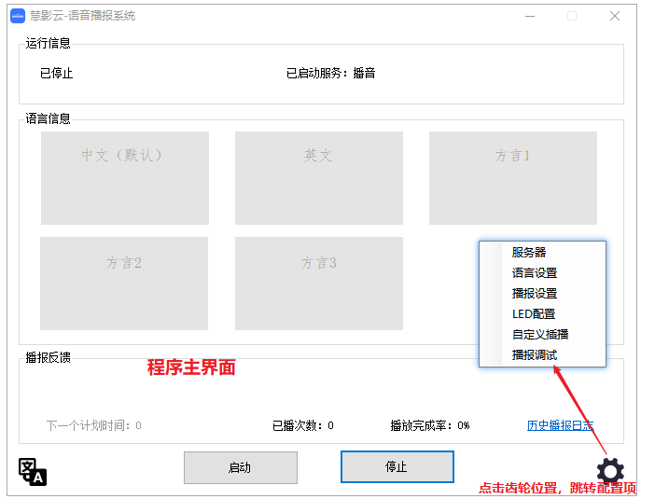

配置项 ->服务器
- 填入影院许可证，（慧影云后台->票务->影院信息设置,查看影院信息-许可证）
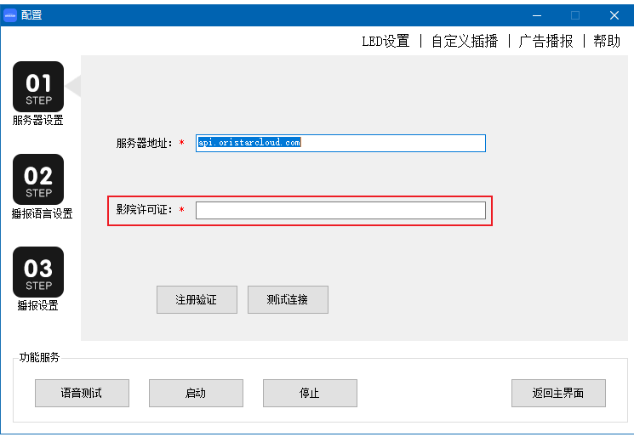
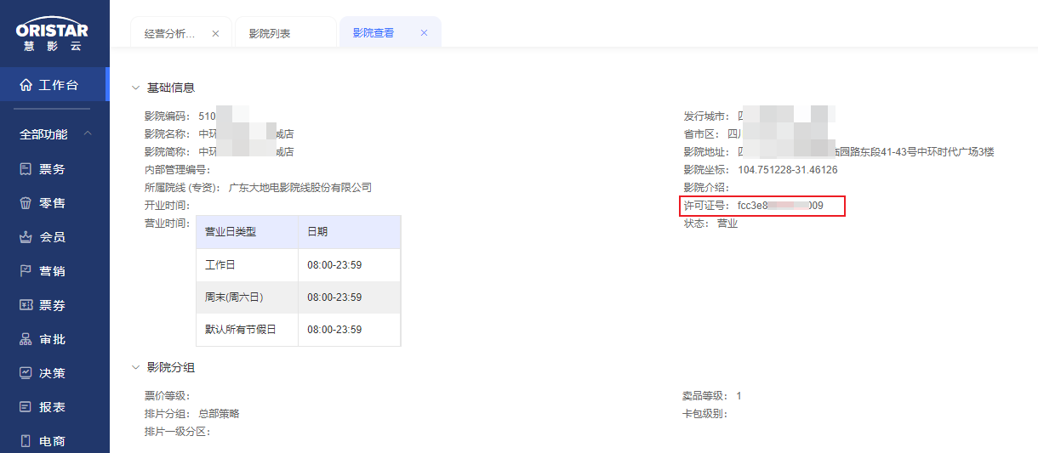
注册验证：弹窗“注册验证成功”为正常配置；
测试连接：提示“连接成功”
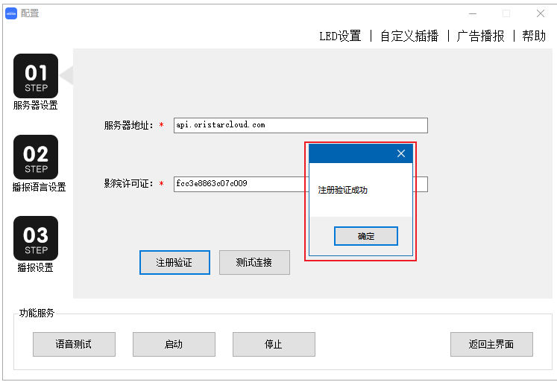
- 播报语音设置：选择语音包，设置语速及音量。保存确认
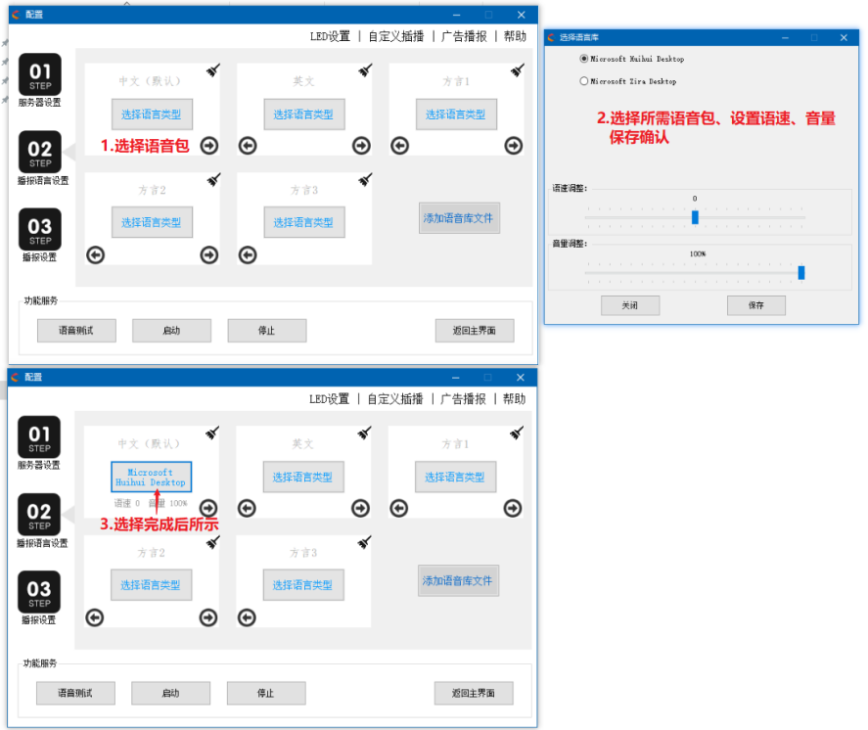
- 播报设置：中文播报内容模板设置，按影院需求调整播报模板，含有3个可变参数：“电影名称”，“影厅”，“放映时间”；以及可设置播报的不同参数：如开始播报时间，播报次数，播报间隔等。

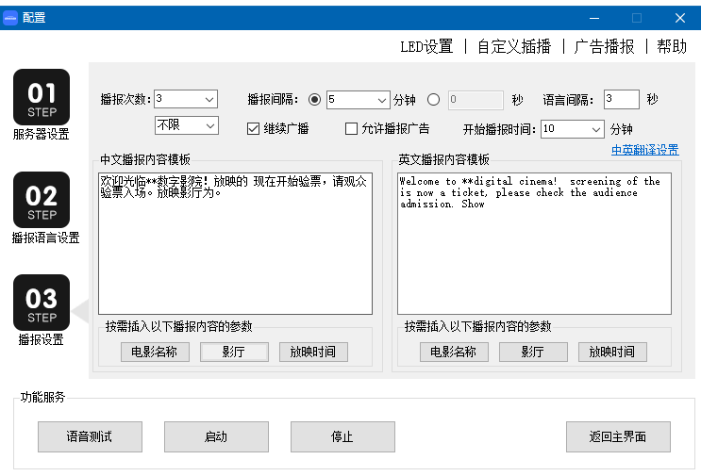

启动程序：返回主界面，启动播报。
播报反馈可监控到具体播报情况：下次排期拉取时间，已播次数，播放完成率和历史播报日志

